ÚKOLY PRO DĚTI MŠ ELIŠKA (spíše starší, předškoláci a oční děti)
- POZDRAV Z PROCHÁZKY – až půjdeš s někým dospělým na procházku ven (s rouškou :-) zkus se dívat kolem sebe a pro ty ostatní, co zůstali doma (třeba babička nebo děda) připrav „pohlednici“, aby věděli, co všechno jsi venku viděl/a.
Stačí ti menší formát kartonu velikosti A6 a na něm oboustranná lepící páska (kdyby nebyla, lze to zvládnout i s izolepou). Dospělý ti s tímhle určitě rád pomůže.
Pak už jen vyjít ven, rozhlížet a to, co se ti bude zdát hezké a hodilo by se vzít si na památku, rovnou nalepit na „pohlednici“ Uvidíš, že tím někomu doma uděláš radost anebo budeš mít hezký obrázek na výstavku v pokojíčku.
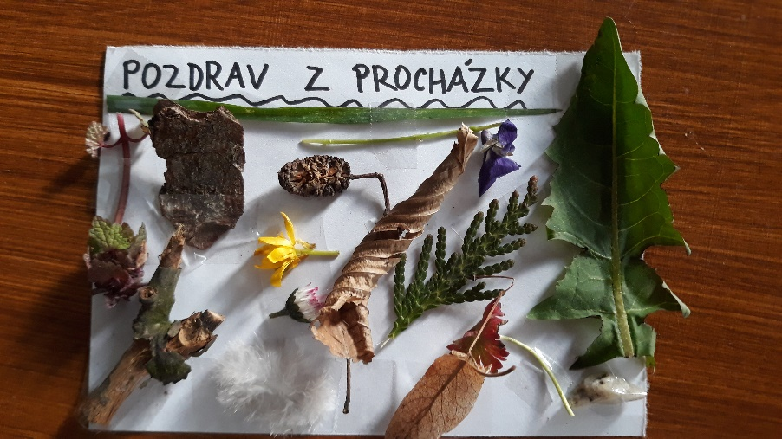
Splníte si posílení imunity pobytem na vzduchu, zaměření pozornosti na detaily, jemnou motoriku a povídáním si o tom, co je na „pohlednici“ i rozvinete slovní zásobu a řečový projev dítěte

- FROTÁŽ – pokud najdeš venku něco pěkného a vhodného (lístek, kytka, větvička jehličnatého stromu, tráva…spíše jen lehce plastické) nebo se porozhlédneš doma, jistě najdeš něco k vytvoření obrázku technikou frotáže (já třeba našla doma platební kartu, ale ty budeš jistě nápaditější :-).
Předmět polož pod běžný papír a jemně přes papír přejížděj pastelkou nebo obyčejnou tužkou (lépe tou širší, větší), můžeš použít i plochu voskovky. Uvidíš, že se ti pod čarami brzy začnou objevovat obrysy předmětu pod papírem. Až budeš hotov/a, můžeš obrázek obtáhnout fixou, dokreslit detaily a dobarvit si ho. Můžeš si i dle svého nápadu vyzdobit okraj obrázku (využít tiskátka, nalepit útržky papíru…)… a šup s tím zase na výstavku
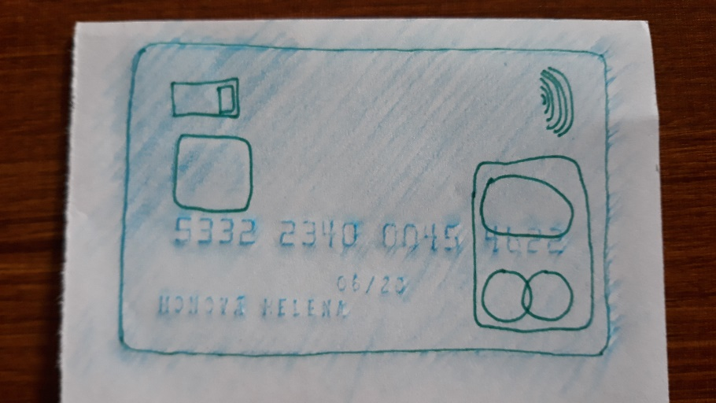
Splníte si jemnou motoriku a spolupráci obou rukou při ní, správný úchop tužky a přiměřený přítlak na ni, děti s očními vadami obtahováním a dokreslováním obrázku procvičí oči.

- SLABIKOVÁNÍ SE „ZAPISOVÁNÍM“ OBLOUČKŮ – najděte si s dospělým společnou chvilku, papír, tužku a něco co píská (flétna, píšťalka…) Dospělý (nebo můžeš i ty sám/a) bude říkat slova (třeba to, co je u vás doma) a ty zkusíš slovo vytleskat po slabikách, zapískat jeho zvuk se správnou délkou slabik a pak také zapsat ho na papír pomocí obloučků a v případě dlouhé slabiky i čárkou nad tou slabikou (obloučkem). U „obloučkování“ si slovo říkej nahlas. Na papíře bys měl mít jen obloučky na linkách, nemusí tam být zapsaná slova. Ty na mém papíře jsou jen pro ukázku
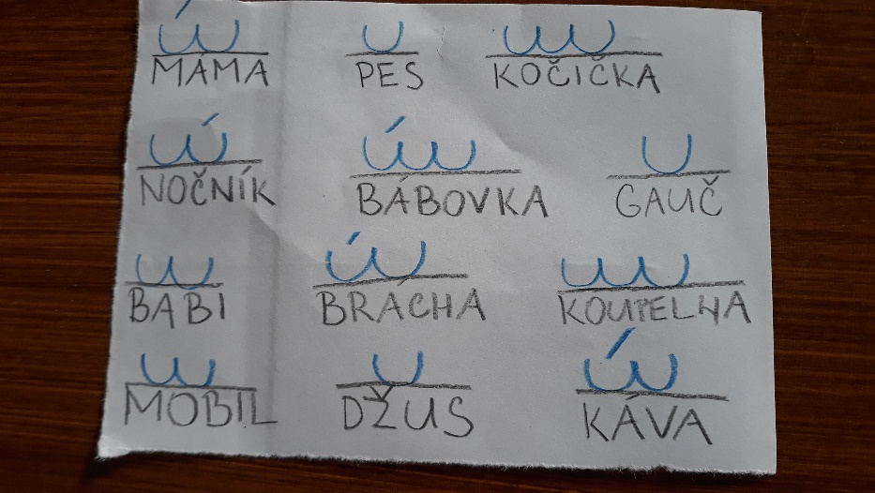
Splníte si procvičení rytmizace slov, rozpoznávání délky slabik sluchem, grafické zaznamenání podoby slova, grafomotoriku – dolní oblouk. Když budou děti říkat slova samy, tak i aktivní slovní zásobu
- ÚKOL DO POKOJÍČKU- najdi si v pokojíčku místo, kde dobře vidíš na okno a můžeš kreslit a zkus nakreslit celé tvé okno a také to, co z něj vidíš venku. Obrázek si dej na výstavku nebo ho jen ukaž všem doma a také ho nezapomeň přinést do školky, až se tam zase budeme společně scházet
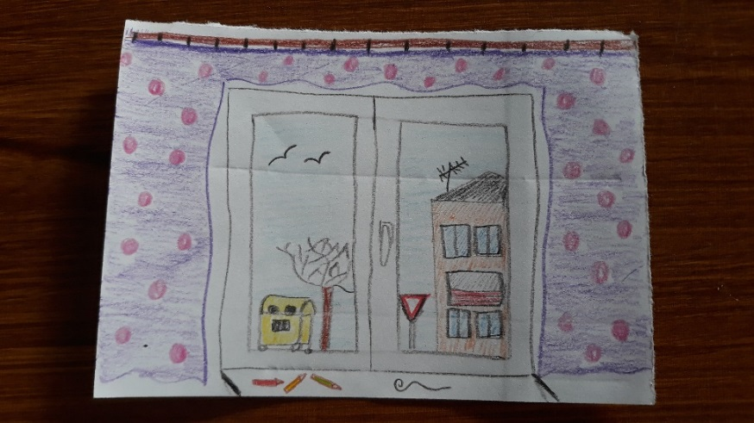
Splníte si rozvoj grafomotoriky a kresby, úchop kreslícího náčiní (nezapomeňte, že pastelky by měly být trojhranné), u obrázku se zaměřte na vyplnění celé plochy papíru, na detaily… .

- DALŠÍ ÚKOL DO POKOJÍČKU – změř si délku nebo šířku svého pokojíčku (nebo i jiné místnosti v bytě) pomocí různých „měřítek“. Pokud nezvládneš napočítat správný počet, dospělý ti jistě pomůže.
Počet kroků/skoků si zapiš do tabulky číslem nebo nakresli puntíky:
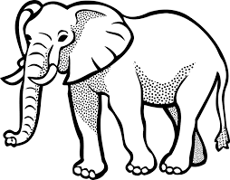  sloní(velké)kroky |  | 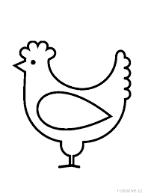  Slepičí (pata hned za špičku)
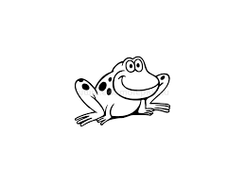  Žabí skoky (ze dřepu do dřepu) |  | Délky tvého těla
Splníte si tělesné cvičení a počty

